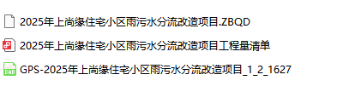
上述文件会发放在合格的供应商电子邮箱里面，请各供应商留正确的电子邮箱地址；如未收到，请联系：上海珹世工程咨询有限公司；电话：021-37655688
谢谢！

